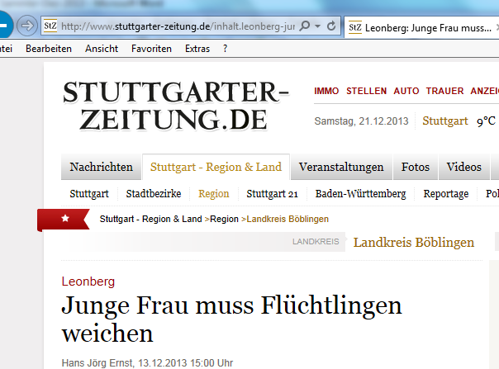

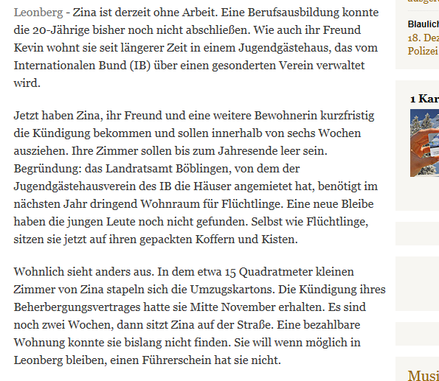
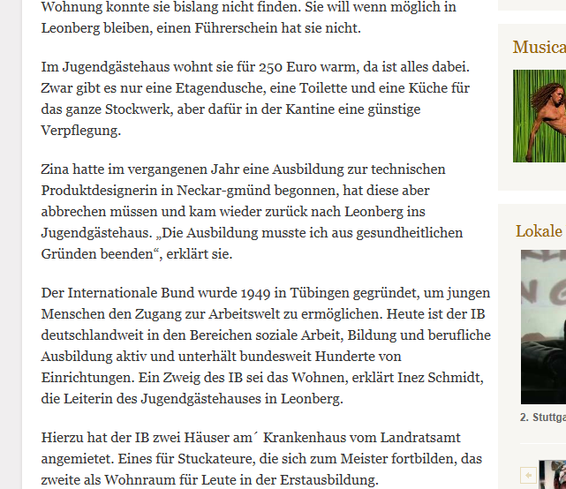
Weiter:

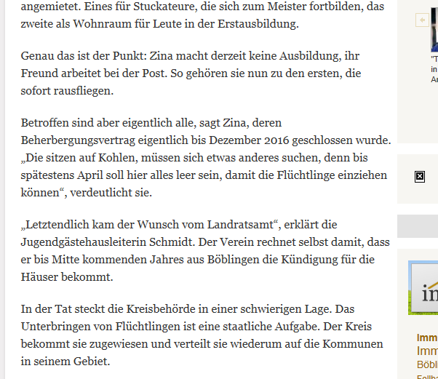
Weiter:
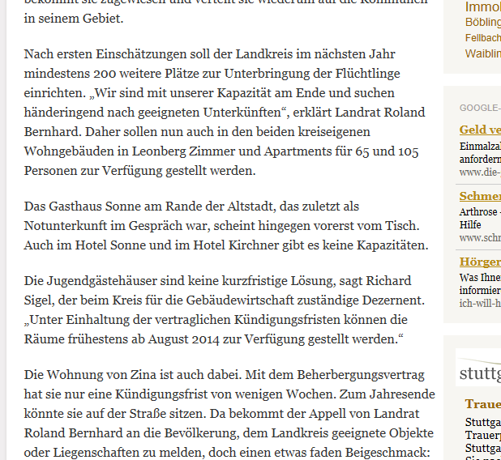

Weiter:
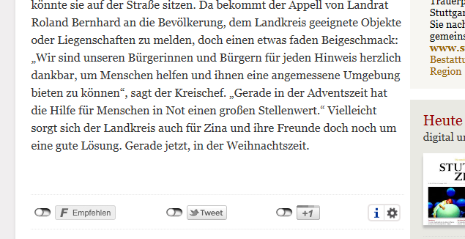
Leserbrief:

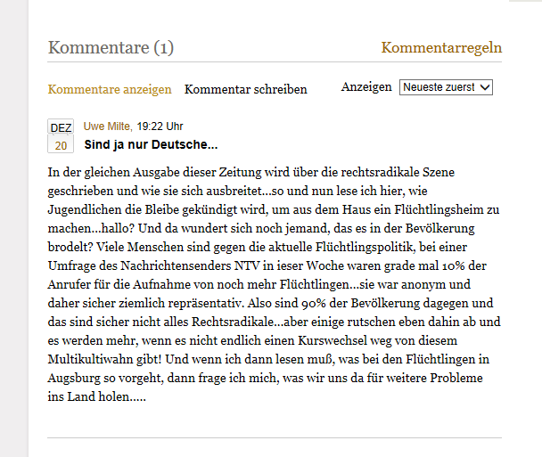

http://www.stuttgarter-zeitung.de/inhalt.leonberg-junge-frau-muss-fluechtlingen-weichen.929877e1-2440-451a-a0a1-2f363cd60213.html

Die zweite Geschichte:

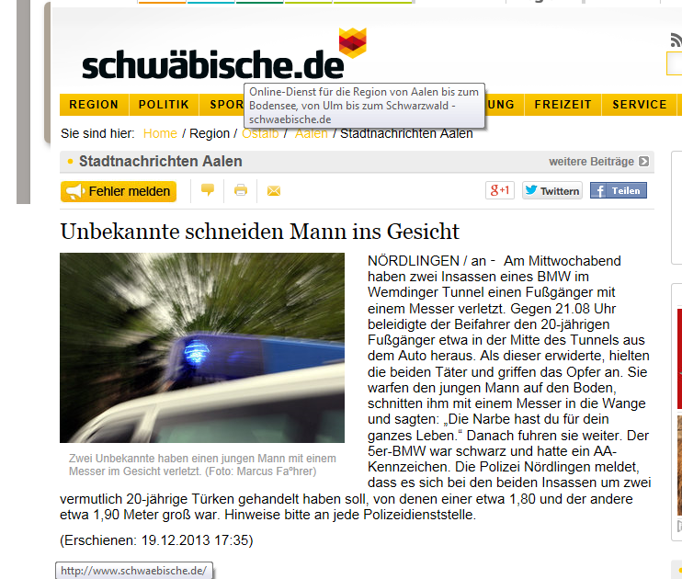

http://www.schwaebische.de/region/ostalb/aalen/stadtnachrichten-aalen_artikel,-Unbekannte-schneiden-Mann-ins-Gesicht-_arid,5556193.html

Die dritte Geschichte folgt auf der nächsten (und letzten) Seite.

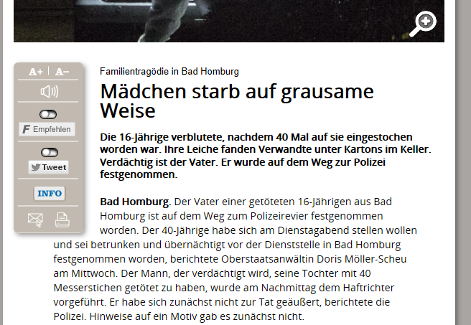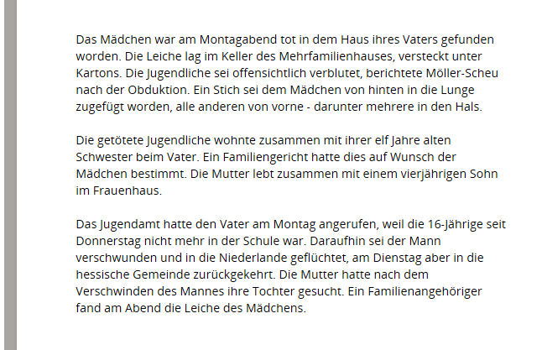
http://www.taunus-zeitung.de/lokales/hochtaunus/Maedchen-starb-auf-grausame-Weise;art690,699330

Zum Abschluß:

Wem diese Geschichten zu denken gegeben haben, der findet
Ähnliches und Weiterführendes jeden Tag auf dem
deutschsprachigen politischen Blog:

http://www.pi-news.net

Wenn man diese Geschichten gelesen hat, bitte die Zettel
an gute Bekannte weiterverschenken.

--- Nach dem Lesen: Weitergeben! ---

